[同济大学上海市第十人民医院副院长郑军华高水平期刊论文被关注](https://mp.weixin.qq.com/s?__biz=MzkyODUyMDc5MQ==&mid=2247500934&idx=2&sn=633eead15a7e6d68fa0d333e8c7858c1)

[天眼学术](javascript:void(0);)2025-04-11 00:05:46湖南

《British Journal of Cancer》2014 Sep 9;111(6):1188-200.

doi: 10.1038/bjc.2014.382

#1***Elapomorphus quinquelineatus***于2025年4月发表评论

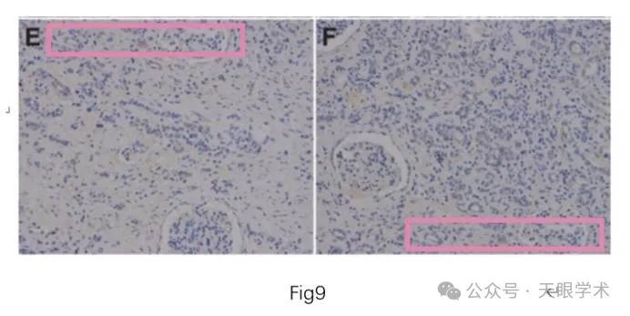

衔接：

https://pubmed.ncbi.nlm.nih.gov/25010867/

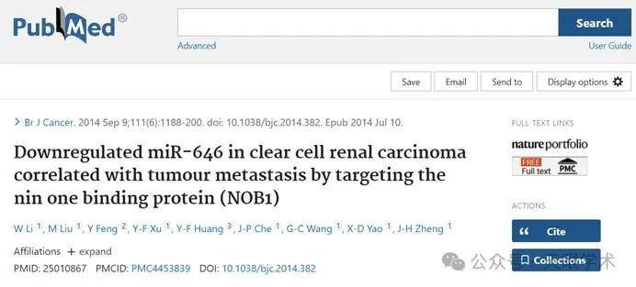

作者简介：

郑军华，上海市第十人民医院副院长，泌尿外科主任，博士、主任医师、教授、博士生导师。兼任中华医学会泌尿外科分会全国委员，上海医学会泌尿外科分会副主任委员，上海市中西医结合学会围手术期专业委员会副主任委员，上海市泌尿外科质控委员会专家，上海市医学会医疗事故鉴定专家，上海市泌尿外科专家会诊中心专家，国家自然基金、上海市科委重点基金评审专家，上海市科技进步奖评审专家。任中华泌尿外科杂志、中华腔镜泌尿外科杂志，中华实验外科杂志、中华医学实践杂志编委，中华医学杂志通讯编委。主编专著3部，参编专著10余部，以第一作者发表论著200余篇，其中SCI收录10余篇。主编了《器官保存学》，该书是国际上第一本器官保存领域的专著，表明我国器官保存研究和临床应用达到了国际水平；以第一完成人获得军队科技进步二等奖、三等奖各1项，上海市科技进步二等奖2项，上海市医学科技二等奖2项，以及国家发明专利1项、科技成果转化1项；以第六完成人获得国家科技进步二等奖和军队医疗成果一等奖各1项。以第一或第三申请人获国家自然科学基金、全军“十五”医药卫生重点课题、上海市科委重点攻关课题等共16项，共280余万元。“十五”期间入选长征医院跨世纪人才培养“208”计划，“十一五”期间入选长征医院“三重三优学科人才培养计划”的重要专业特色项目，以及第二军医大学“5511”人才建设工程优秀学科带头人苗子培养计划。2005年入选中华医学会泌尿外科分会将帅人才培养计划。

评论衔接：

https://pubpeer.com/publications/DCC00B15A1FB58E20EAA2CF626375C#0

免责声明：

本报道中的信息均来源于学术网站及已公开资料，我们对其准确性及完整性不做任何保证。如果有任何纰漏或不实之处，请通过QQ 642007239与我们联系。